**Шило Настасья (Szyłowa Nastazia)**

28 февраля 1813 г – отпевание, умерла в возрасте 49 лет (родилась около 1764 г) (НИАБ 136-13-919, лист 25об, №9/1813-у (ориг)).

**НИАБ 136-13-919:** Лист 25об. **Метрическая запись №9/1813-у (ориг).**

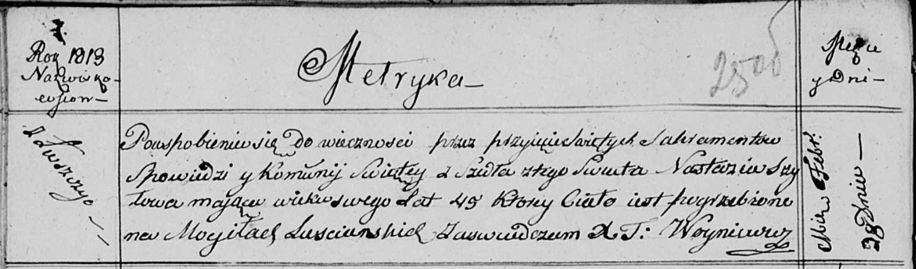

Осовская униатская церковь. 28 февраля 1813 года. Метрическая запись об отпевании.

Szyłowa Nastazia – умершая, 49 лет, с деревни Лустичи, похоронена на кладбище деревни Лустичи.

Woyniewicz Tomasz – ксёндз.